10.13日今日动态

本周活动目标：

1.初步感受秋天的季节特征，在体验中感受季节的变化。

2.对秋天的树叶产生好奇心，尝试有目的、有顺序地观察常见树叶的特征。

关键活动：秋天 秋天的树叶

**一、来园情况**

今天星期五，阴15°——22°。

表扬**卢文汐、李若伊、程梓轩、衣佳欢、徐菲梵、夏我杺、梁礼煊、季千予**等小朋友非常有礼貌，能主动与老师打招呼。

1. **区域游戏情况**

|  |  |
| --- | --- |
| 区域名 | 区域进区人员 |
| 建构区  （桌面、地面） | 地面：**程梓轩、衣佳欢、夏我杺**  桌面：**梁礼煊、陈语垚、董奂廷、吴颀** |
| 图书区 | **蔡铭泽** |
| 娃娃家 | **卢文汐、季千予、陆俊阳、徐菲梵、贾依依、黄铭宇、邢锦、张雨歆、李若伊** |
| 生活区 | 无 |

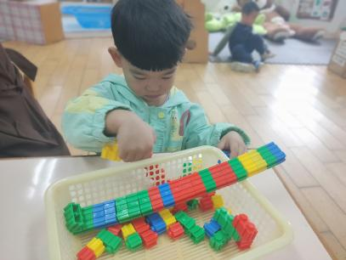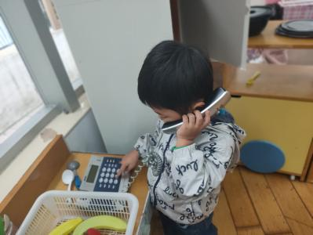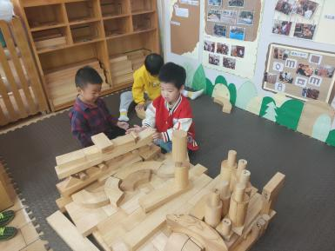

1. **健康：口渴了喝什么**

这是一节健康活动，主要讲述了小猪嘟嘟不爱喝白喝水，喜欢喝饮料，导致了越来越胖去看医生的故事，故事情节简单，充满童趣。活动通过故事《小猪嘟嘟》让幼儿知道多喝饮料的坏处以及喝白开水的重要性，从而养成能主动喝水的好习惯。

表扬**卢文汐、程梓轩、季千予、衣佳欢、董奂廷、陆俊阳、徐菲梵、贾依依、黄铭宇、夏我杺、邢锦、张雨歆、梁礼煊、李若伊、陈语垚、蔡铭泽**等小朋友知道喝白开水的好处，了解白开水比其他饮料更解渴。

表扬**卢文汐、程梓轩、季千予、衣佳欢、陆俊阳、徐菲梵、黄铭宇、夏我杺、李若伊、蔡铭泽**等小朋友喜欢喝白开水，有主动喝水的意识。

1. **温馨提示：**

1.今天周五没有延时班，请大家关注放学时间为15:30并提醒接送的家长准时来接。

2.外出玩耍，戴口罩，远离人员密集场所。

3.随天气变化,适当增添衣服。

4.多喝水,勤锻炼，足睡眠,增强抵抗力。

5.修剪指甲，养成良好的卫生习惯。

6.居家和外出都要注意安全哦。

IMG_284祝大家周末愉快呦！IMG_285